认证审核报告审批页
项目编号 | 0986-2021
受审核方名称 | 江苏江沅机械有限公司
注册地址 | 滨海县经济技术开发区工业支路22号
经营地址 | 江苏省盐城市滨海县工业园区北区世纪大道21号
审核类型 | MMS：再认证
认证范围 | MMS:平板闸阀、球阀、截止阀、节流阀、止回阀、蝶阀、阀门铸钢件、井口装置和采油树、节流压井管汇、石油钻采专用设备、金属密封件、紧固件、法兰（制造许可证除外）、弯头、固井压裂设备、锻压件、钻井工具、井上工具、电力金具、电缆桥梁，环境保护专用设备等生产和销售。
服务认证等级（适用时） | □十星级□九星级 □八星级 □七星级 □六星级  □五星级 □四星级 □三星级 □达标级
评审人员签字 | 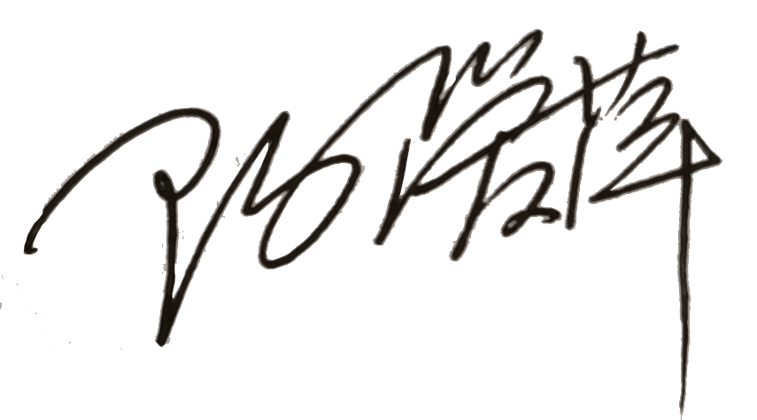
认证决定结论 | ■案卷符合要求，可以认证注册/保持  □案卷不符合要求，不可以认证注册/保持
认证决定人员签字 |  | 日期 | 2021-09-28
机构总经理审批意见 | ■认证流程符合要求，可以认证注册/保持  □认证流程不符合要求，不可以认证注册/保持
总经理签字 | 

